APARIENCIA DE LA INTERFAZ

- Interaz de noticias

La página principal de la aplicación web es la que se muestra a continuación, que coincide con la parte de noticias. Todo el mundo que entre a la aplicación podrá disfrutar de esta interfaz.
En la parte superior de todas las interfaces aparecerá un hueco, en este hueco se colocará el logo de cada olimpiada.
Habrá una única interfaz de noticias que será común a todas las disciplinas olimpicas, aparenciendo en orden inverso al suceso de la noticias, es decir, las noticias mas recientes serán las primeras en aparecer. Habrá dos botones de anterior y siguiente para moverte de una noticia a otra.

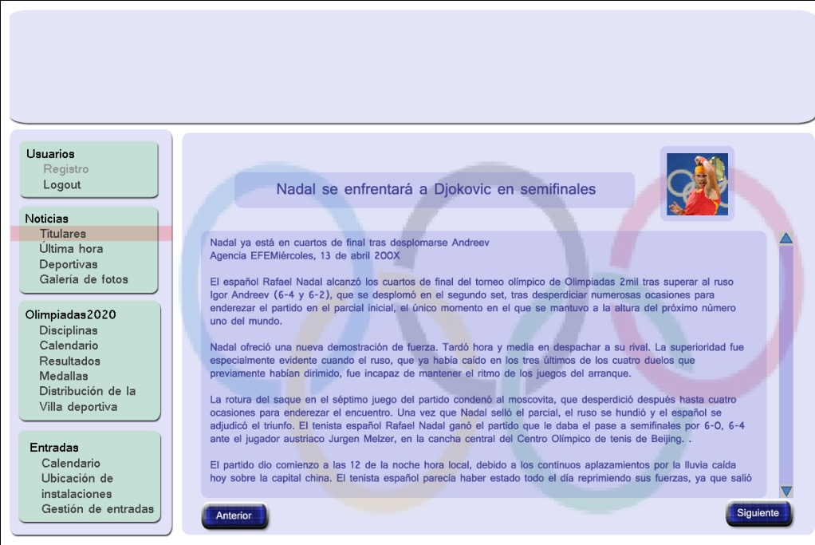

Si te registrar como COI, al lado del enlace “noticias”, situado en el menu de izquierda, aparece la opcion de editar que servirá para crear una nueva noticia, modificar alguna anterior o eliminarla.
En la siguiente imagen se puede ver claramente que para crear una noticia hay que pinchar el boton “nuevo” situado en la parte superior y para modificar o eliminar hay que pinchar en los botones “modidicar” y “eliminar” situados a la derecha de cada una de las noticias.
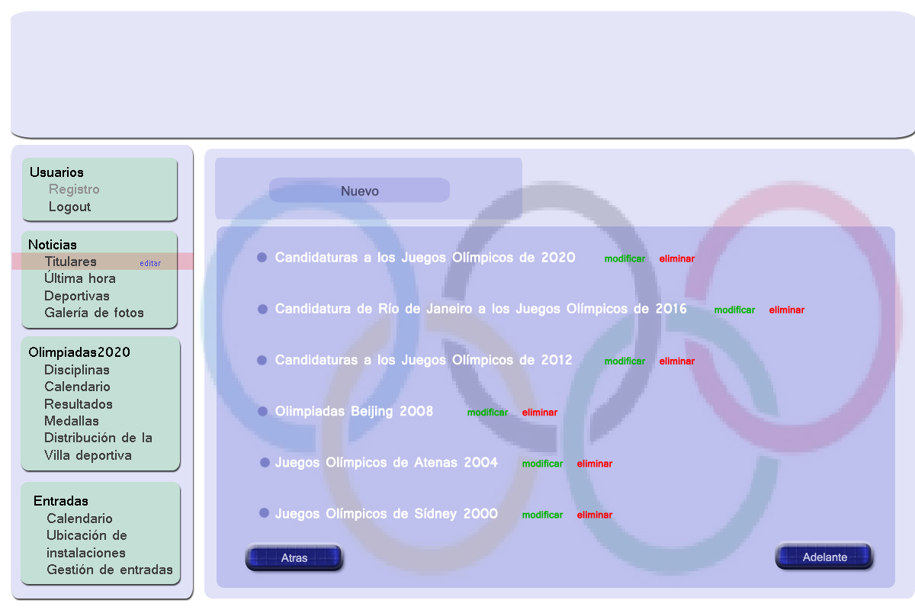
En esta interfaz también se podra ver la “ultima hora”, que se trata de unas brebes descripciones de lo que acaba de pasar en las olimpiadas, “galeria de fotos” que se trata de las mejores imágenes que nos depara cada dia estas olimpiadas.
- Interfaz de usuario
Gracias a la interfaz conseguimos que los usuarios que lo deseen sean registrados en nuestra aplicación de una forma sencilla e intuitiva.
Si todavía no eres usuario registrado y quieres acceder a las ventajas de la aplicación debes pinchar en “registro” en el menú de la izquierda, rellenar los datos necesarios, aceptar las condiciones de privacidad y pinchar el botón “enviar”.
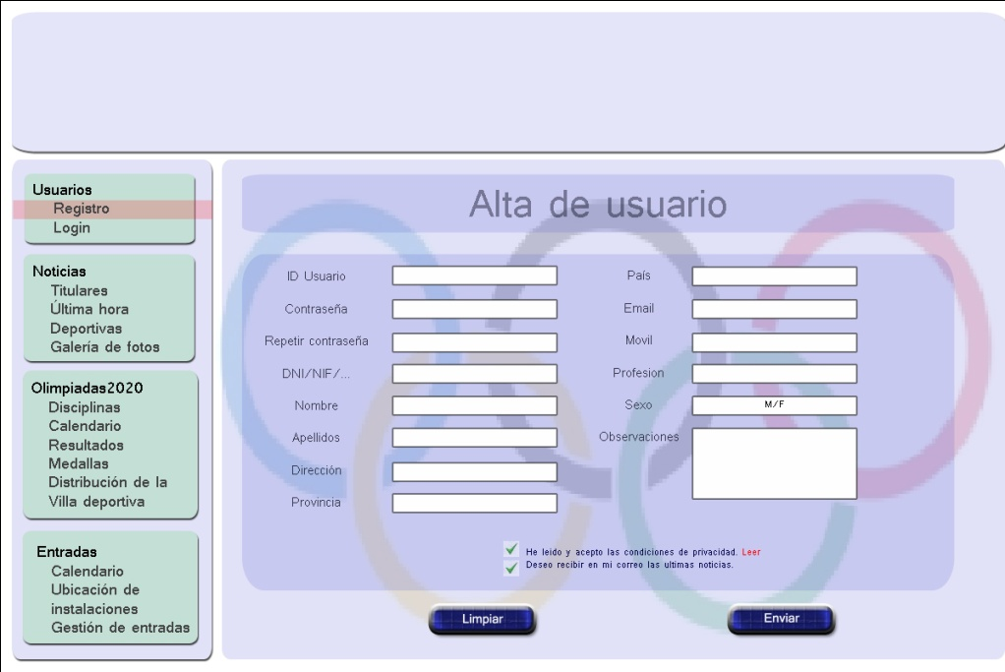
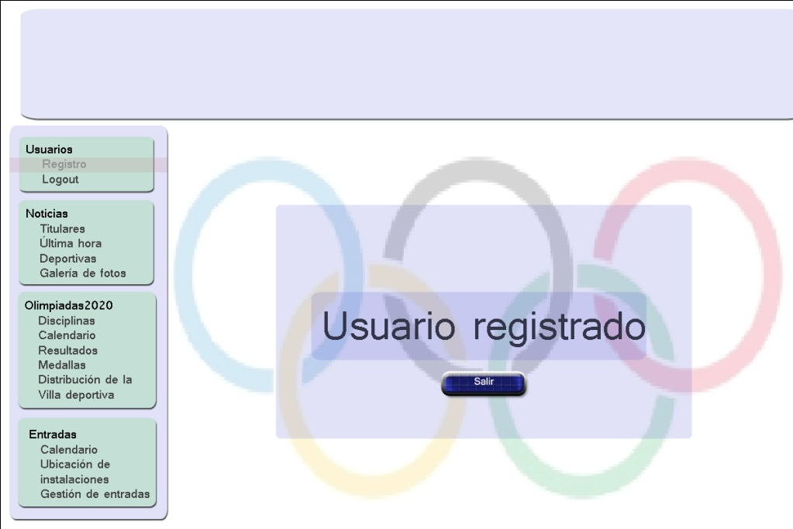

Si por el contrario ya eres usuario registrado simplemente tendrás que pinchar “login” del menú de la izquierda, a continuación rellenas el “usuario”y la “contraseña” y pulsas el boton “Enviar”. A partir de entonces podras acceder a las ventajas del sistema, cuanto mayor sea tu importancia en la aplicación, de mayores utilidades dispones.

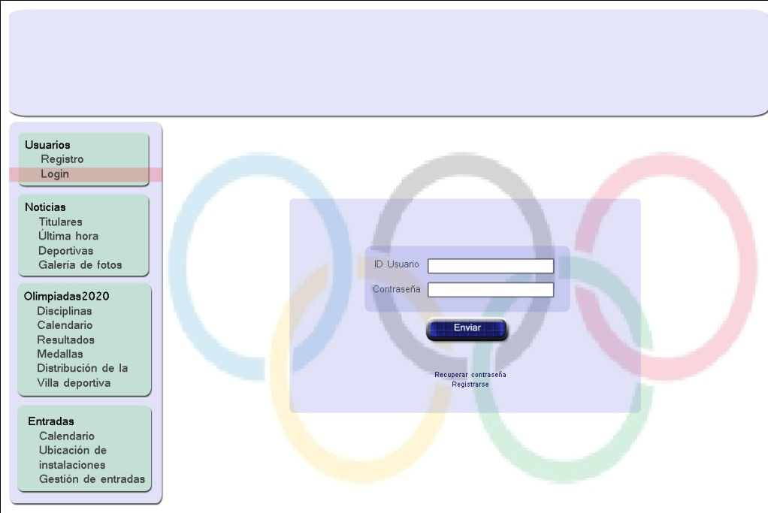

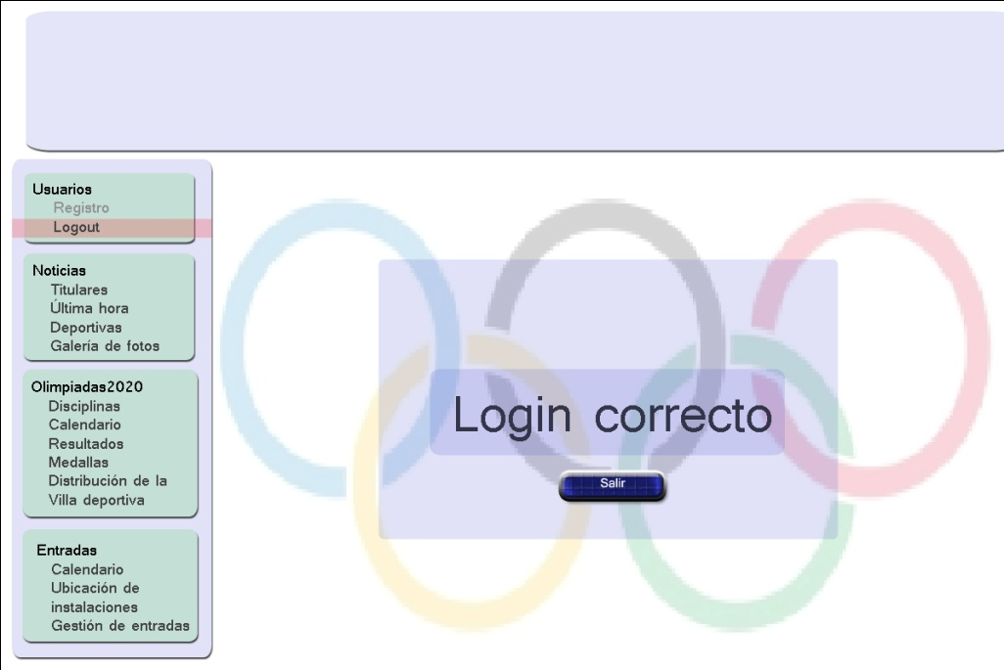
Una vez que has accedido al sistema identificandote con tu usuario y contraseña, en cualquier momento puedes desconectarte pinchando “logout” en la parte izquierda de la pantalla.
- Interfaz de eventos

